Тема. Перетворення інформації.
Мета:
навчальна: сформувати свідомі знання з даної теми, навчити перетворювати один вид інформації в інший;
розвивальна: розвивати процеси мислення дітей, сприяти всебічному розвитку дитини;
виховна: виховувати інтерес до вивчення інформатики.
Обладнання: ламана лінійка, мотузка, малюнок прямокутника, smart-дошка, картки «Діалог», колонки, презентація до уроку, інтерактивні вправи, програмне забезпечення (графічний редактор - TuxPaint).
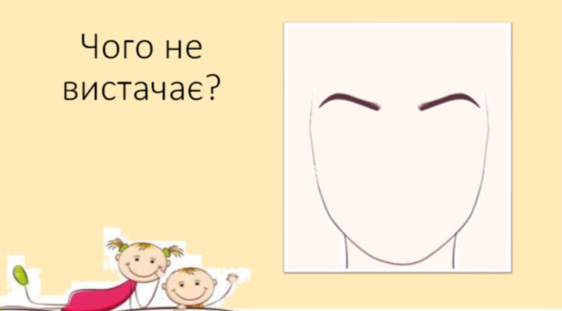
Хід уроку
- Привітання з учнями.
- Актуалізація знань
Ітерактивна вправа із smart-дошкою
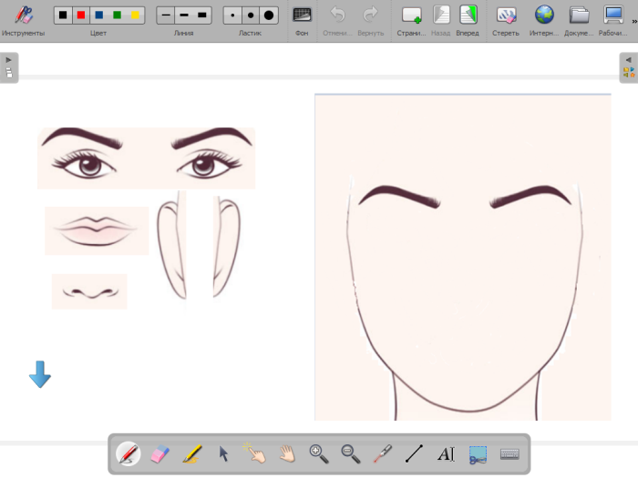
Учні по черзі ставлять органи чуття на місце і наводять приклади, яку інформацію може орган сприймати.

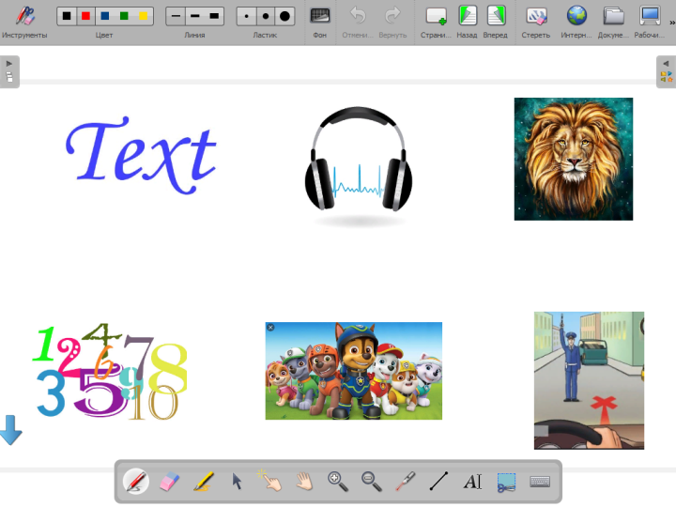
Повторення (записи на дошці під малюнками):
ВИДИ ІНФОРМАЦІЇ ЗА СПОСОБОМ ПОДАННЯ:
- Текстова
- Графічна
- Звукова
- Числова
- Умовні сигнали
- Комбінована

Співвідношення виду інформації та органом чуття (визначити які органи більше допомагає нам сприймати інформацію)
Вправа із smart-дошкою
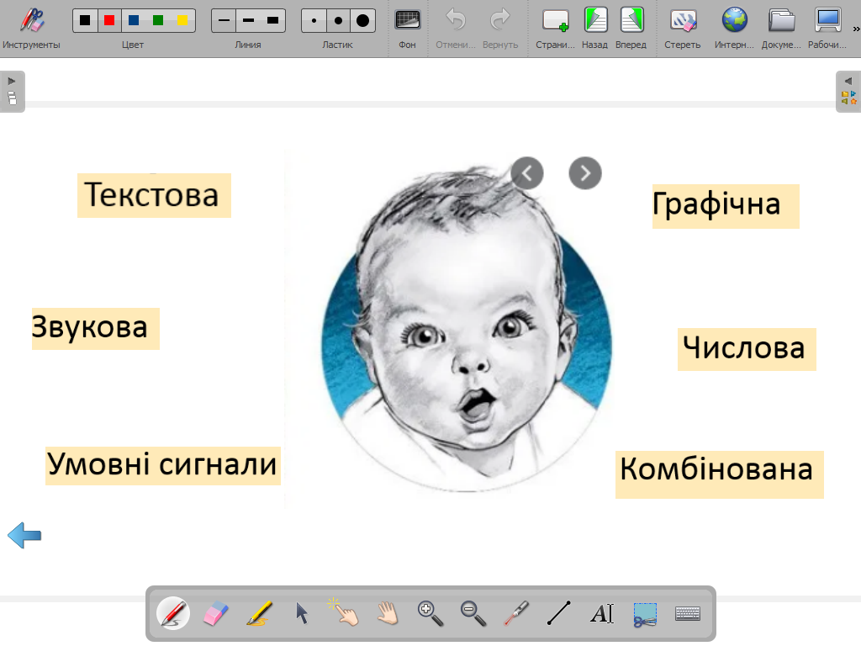
- Вивчення нового матеріалу.
- Оголошення теми уроку.
- Проблемне питання: «Як можна перетворити один вид інформації в інший?».
- Вправа «Дослідник»
Завдання:
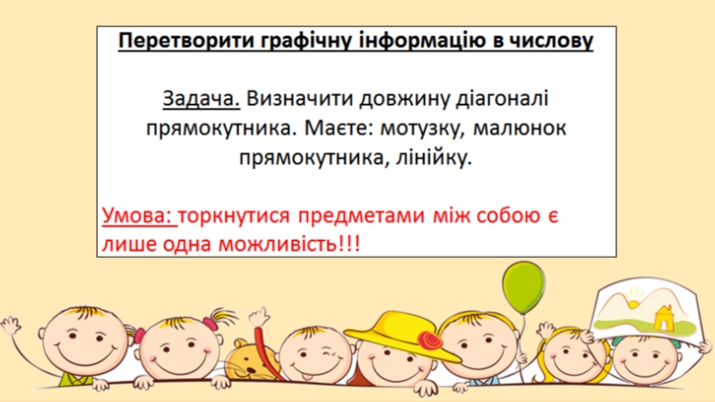

Малюнок прямокутника на smart-дошці.
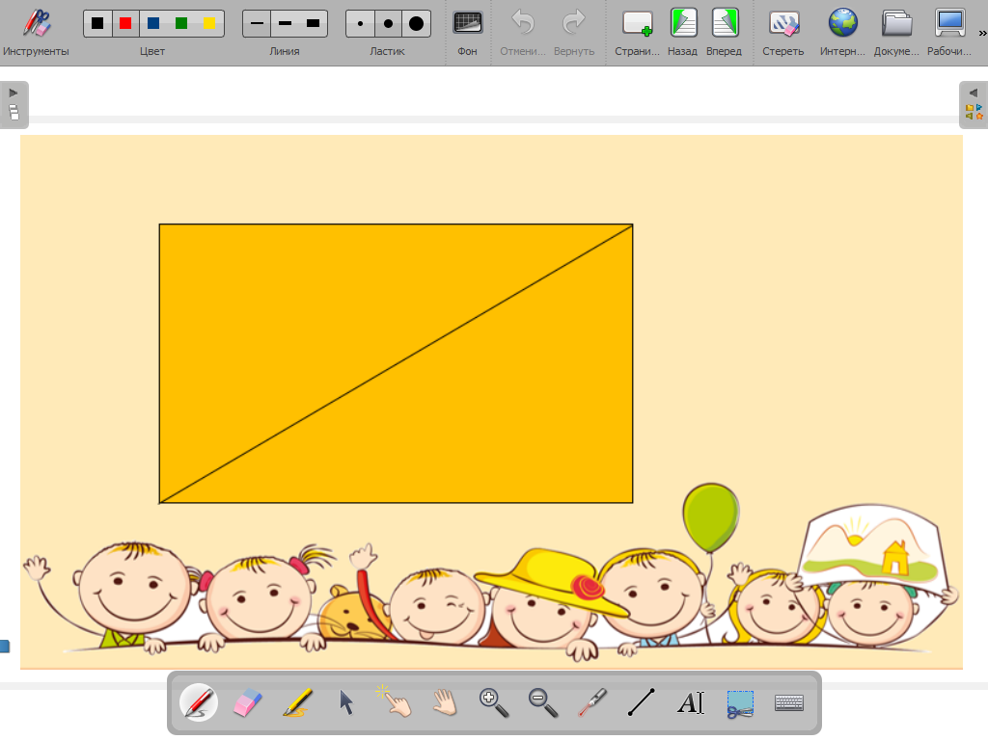

- Гра «Навпаки» (групова робота) - вчитель демонструє умовні знаки та сигнали учні групами перетворюють в звукову інформацію.
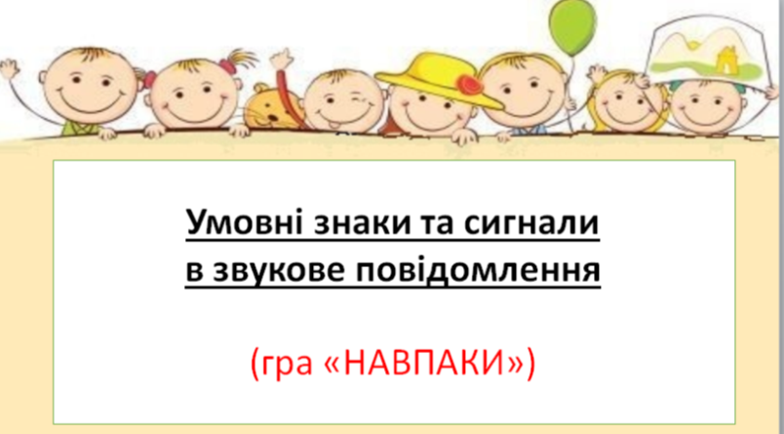
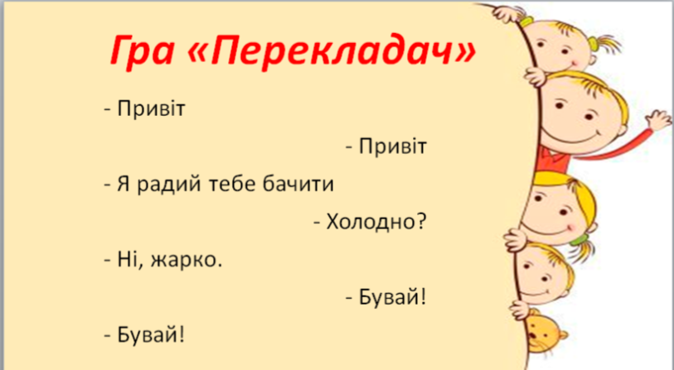
- Гра «Перекладач» ( «німий» діалог) – пара учнів перед класом розігрують «німий» діалог перед класом із запропонованих карток. Учні класу в зошиті роблять в два стовпчики діалог учнів. Приклад запропонованого діалогу:

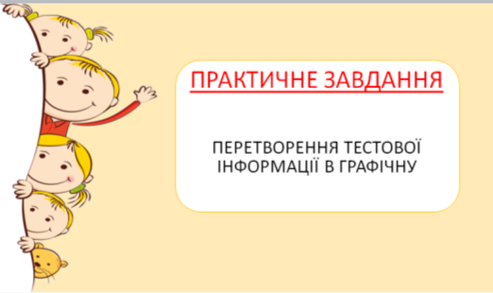
- Фізкультхвилинка (на розвантаження м’язової втоми).

- Робота за комп’ютером, Практична робота.

Завдання:
По запропонованому тексту створити графічне зображення в програмному середовище графічного редактора TuxPaint:
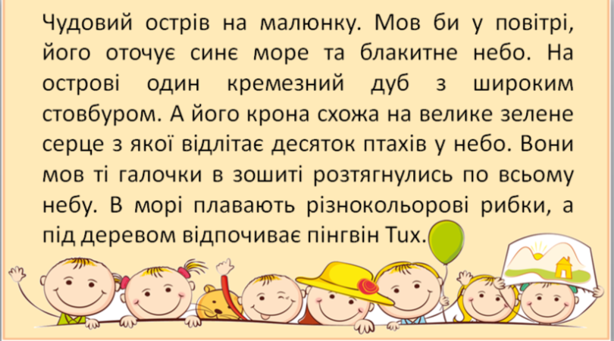

Аналіз робіт учнів.
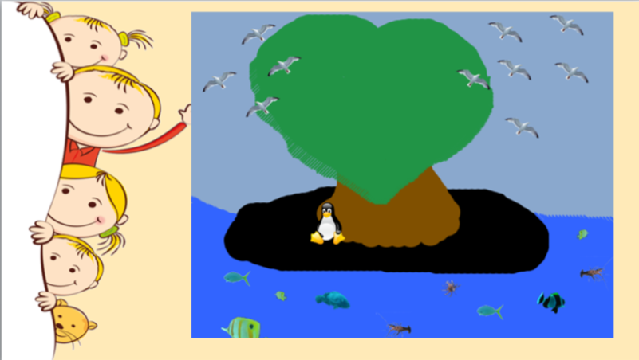
- Фізкультхвилинка (вправи на розвантаження зорової втоми).
- Закріплення матеріалу.
Інтерактивна вправа «Планшет»
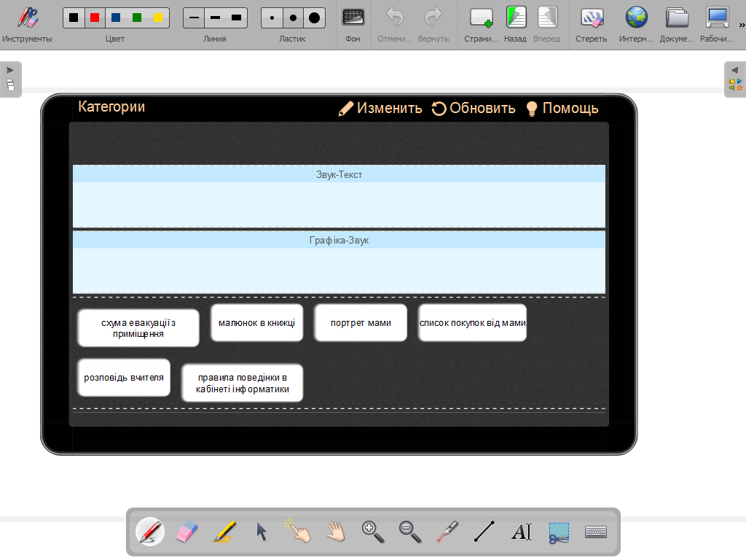
- Підведення підсумків уроку.

